Erasmus+
Am plecat la drum din Arad cu zambete si rasete neincetate, cu un entuziasm de neexplicat si cu dorinta arzatoare de a cunoaste noi copii, de a lega prietenii si de a intra in contact cu o noua cultura. După un drum lung am ajuns în final în Antalya, Turcia.
Prima zi, 11 mai 2026
Prima zi ne a primit cu prima noastră întâlnire cu elevii. Am fost cu toții atât de emoționați și nerăbdători! Odată ajunși la școală, cu toții îmbrăcați în alb și roșu, elevii și profesorii ne au primit cu o căldură aparte, cu brațele deschise spre a ne cunoaște. Am făcut cunoștință cu elevi, profesori, chiar și cu directoarea școlii. Copiii ne au primit cu un spectacol unde au dansat, au cântat și ne au arătat ceea ce reprezintă și susține școala lor. A fost minunat, iar dupa terminarea spectacolului, am fost invitați să dansăm împreună, cu toții. Fiecare mai stângaci decât celălat, dar ne am descurcat, încurajandu ne atât reciproc, cat și în concordanță cu ceilalți copii.
Apoi, după câteva ore petrecute împreună la hotel, am pornit spre un bazar lângă orașul Manavag, unde am petrecut restul după-amiezii plimbându-ne încântați.
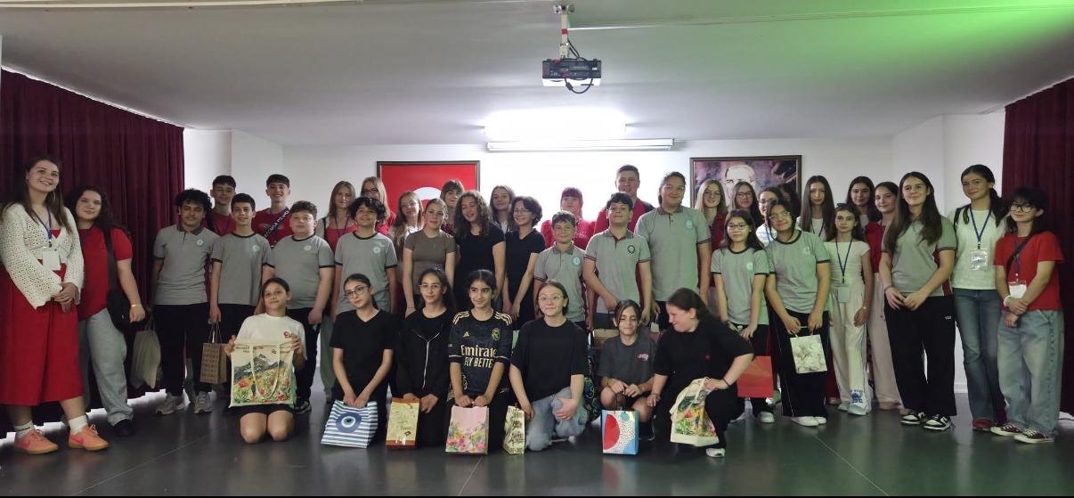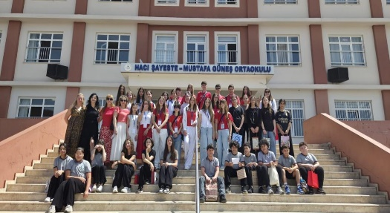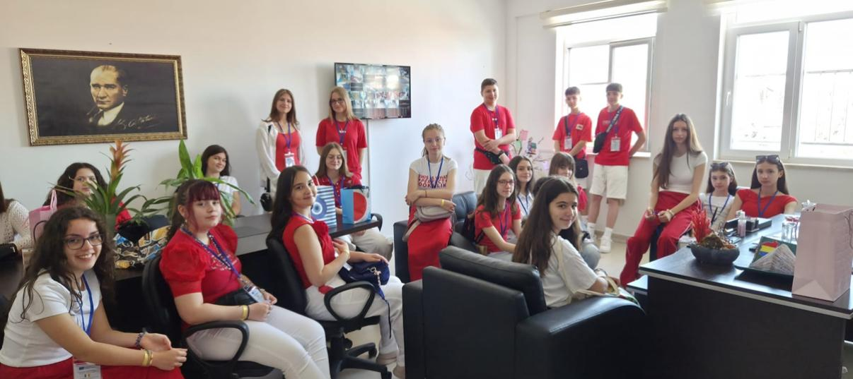

A doua zi, 12 mai 2026
A doua zi ne a întâmpinat cu încă o vizită a școlii, unde am luat parte, împreună cu studenții, la orele lor. Eu, am luat parte la ora de muzică și turcă, două materii foarte diferite, dar care s au contopit perfect. Am împărtășit melodii unii cu alții și am început să le cunoaștem mai bine cultura. Am povestit cu copiii și am socializat, legând prietenii prin prisma asemănărilor noastre. Apoi,a urmat o oră de muzică care ne a încântat pe toți. Am învățat împreună cu o profesoară de muzică foarte simpatică niște melodii tradiționale pe care studenții le învață la rândul lor în propriile ore de muzică. Am stat împreună și ne am distrat cântând am creat o amintire de neuitat.
După masă, am pornit la drum spre un oraș vechi, unde singurele dovezi ale existenței sale erau ruinele răsfirate de-a lungul dealurilor. Apoi, am vizitat o cascadă superbă unde am mâncat înghețată turcească uitându-ne spre apa cristalina.
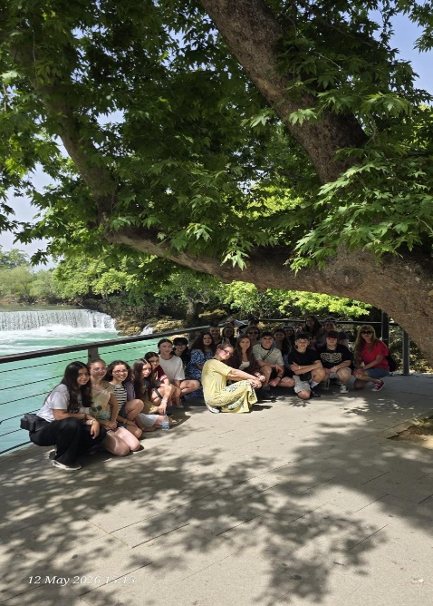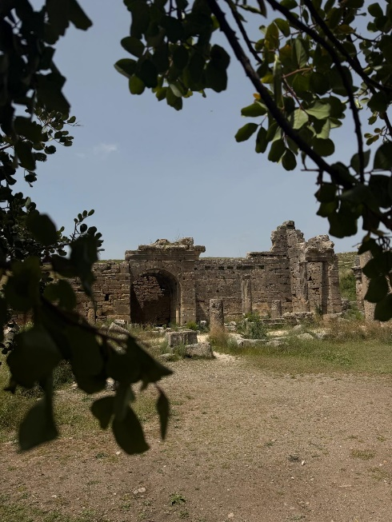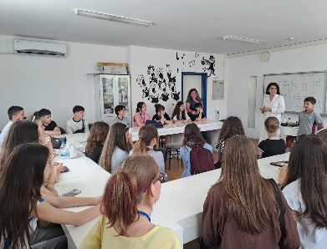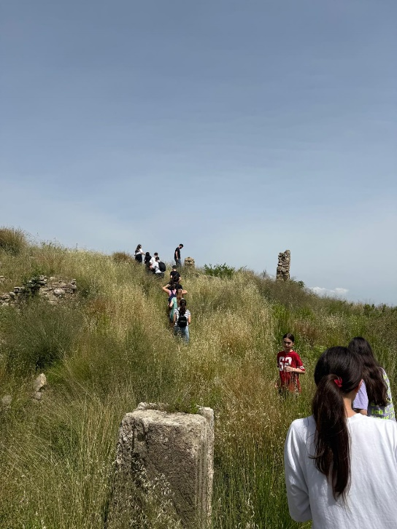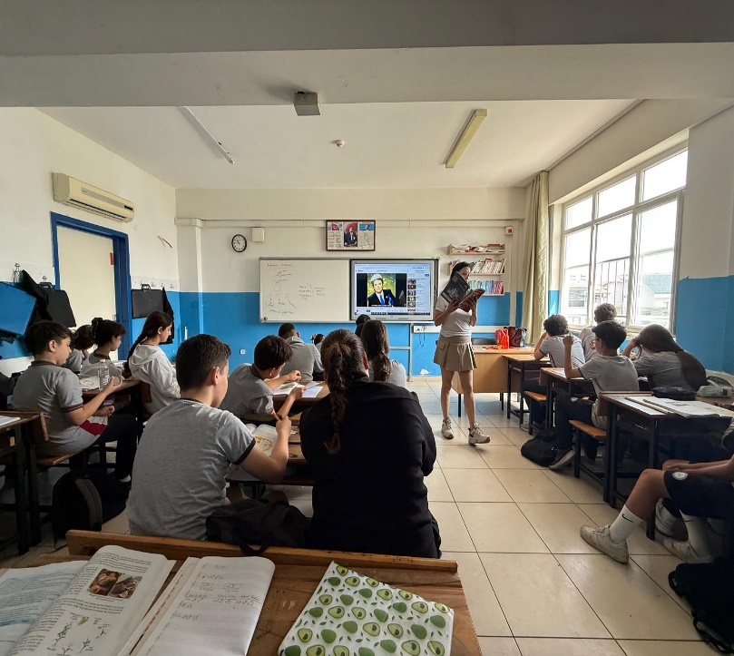

A treia zi, 13 mai 2026
În a treia zi, odată cu vizita zilnică a școlii, am luat parte la un atelier de creație împreună cu profesoara de desen a școlii. Am intrat într-o sală de clasă plină de creații ale copiilor care ofereau un aer creativ și deschis încăperii. Ne am împărțit în grupe împreună cu câțiva studenți ai școlii și am început să lucrăm în echipă pentru a crea niște măști din carton foarte interesante.
După amiază, am făcut o plimbare pe malul mării și am vizitat niște ruine foarte interesante.

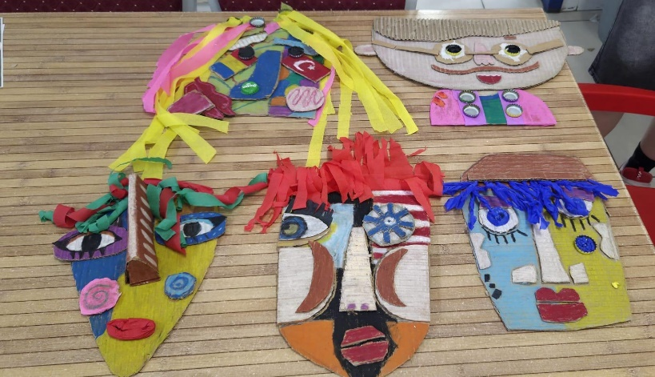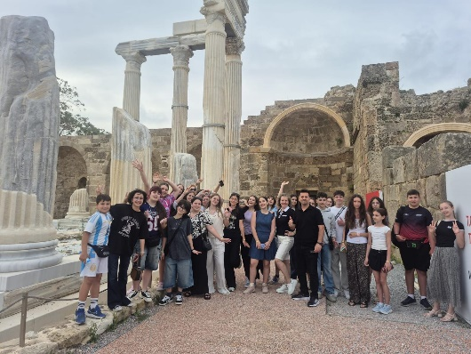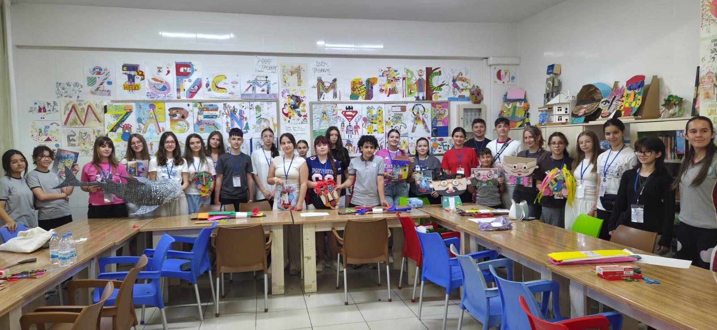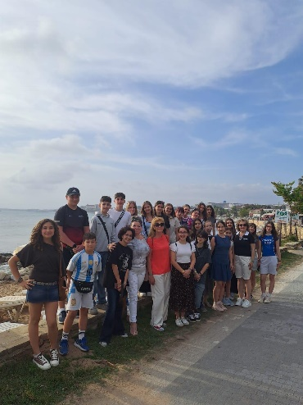
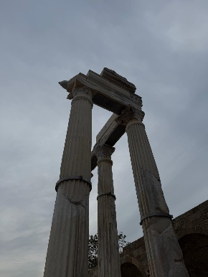

A patra zi, 14 mai 2026
A patra zi a fost ziua vizitelor. Ne-am plimbat în lungul și-n largul Antalyei, prin orașele Muratpașa și Aspendos, vizitând diferite monumente, dar și cascada din Duden, ca în final să ajungem la Mall of Antalya unde s a sfârșit ziua.
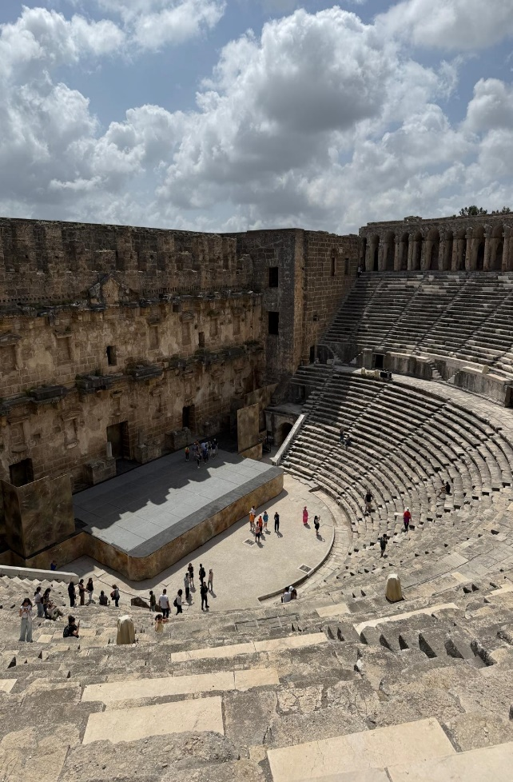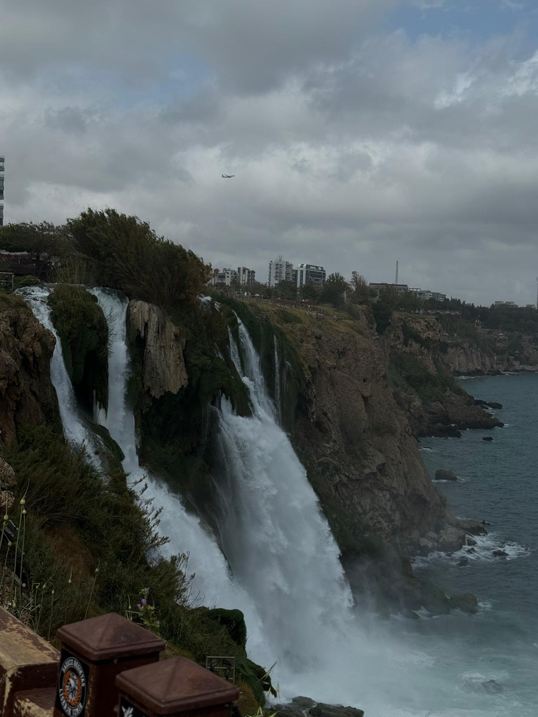

A cincea zi, 15 mai 2026
A cincea zi a fost plină de relaxare. Am fost la mare și ne am bălăcit în valurile uriașe, ne am jucat cu mingea pe plajă si ne am cunoscut mei bine unii cu ceilalți. A urmat o seară plină de râsete și jocuri pe terasă hotelului, cu toții parcă nevrând să părăsim aerul deja cunoscut al Turciei, dar și copiii cu care ne am împrietenit atât de bine în cadrul acestui proiect, Erasmus.
